МГТУ им. Н.Э. Баумана

Отчёт по лабораторной работе №3  
по курсу «Электроника»

Тема: Стабилизаторы напряжения.

Вариант 94.

Руководитель  
Белодедов М. В.

Студент группы ИУ5-41Б  
Сомов К.

2024 г.

**Полученное задание:**

|  |  |
| --- | --- |
|  | Последовательный компенсационный стабилизатор напряжения  Транзисторы $T_{1}$ марки 2N2222  Транзистор $T_{2}$ марки BD135 $$U_{вх}=27 В$$ $$U_{вых}=12 В$$ $$I_{вых}=0,8 А$$ |

Определим номинальную нагрузку:

$$R_{н}=\frac{U_{вых}}{I_{вых}}=\frac{12 В}{0,8 А}=15 Ом$$

Рассчитаем номиналы элементов:

$$R=400 Ом$$

$$R_{2}=54 Ом$$

$$R_{1}=20 Ом$$

Выберем диод марки 1N4370A.

Соберем схему данного стабилизатора в программе Proteus. Подадим на вход напряжение $U_{вх}$, подключим к его выходу номинальную нагрузку $R_{н}$ и измерим выходное напряжение стабилизатора.

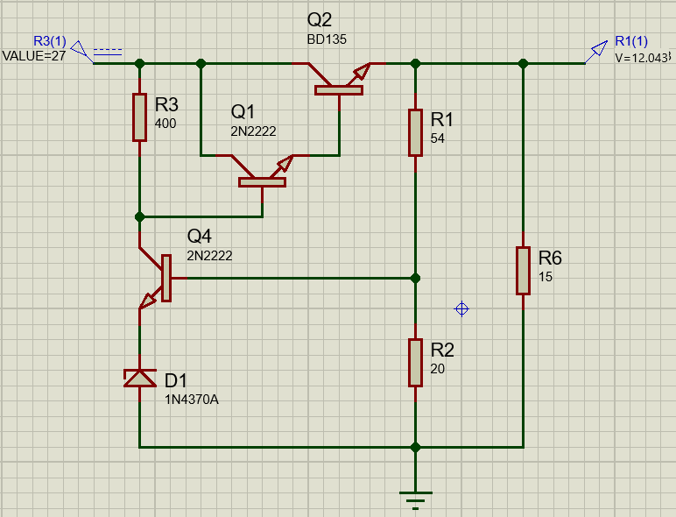

Изменим значение входного напряжения на ${∆U}_{вх}=1 В$.

Определим изменение выходного напряжения:

$${∆U}_{вых}=12,043 В-12,0194 В=0,0236 В$$

Оценим коэффициент стабилизации стабилизатора:

$$K_{ст}=\frac{ {∆U}_{вх}}{{∆U}_{вых}}=\frac{1 В}{0,0236 В}=42,4$$

42,4 > 20, значит он не слишком мал, поэтому видоизменение схемы не требуется.

Схема усилителя с рассчитанными номиналами: 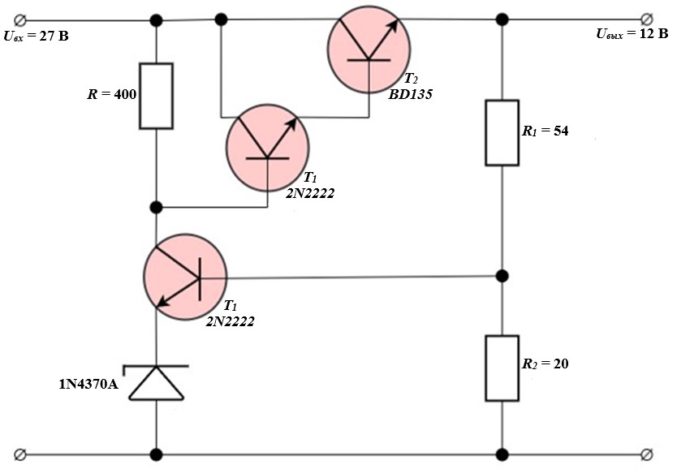

Определим две характерные точки, необходимые для снятия нагрузочной характеристики.

При отсутствии нагрузки ток короткого замыкания: 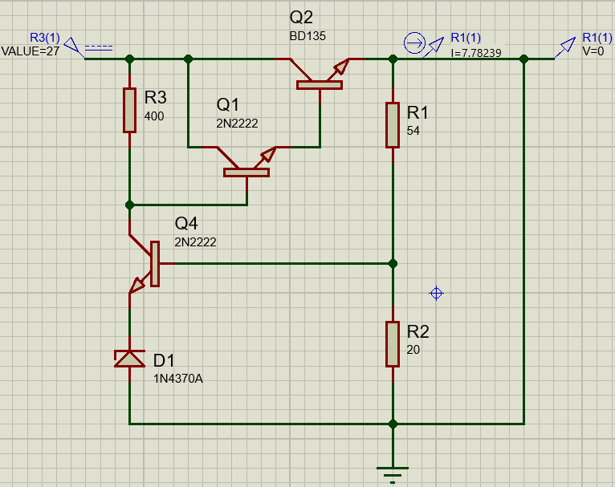

$$I_{к.з. }=7,78239 А$$

При бесконечно большой нагрузке (1 ГОм) модуль напряжения холостого хода: 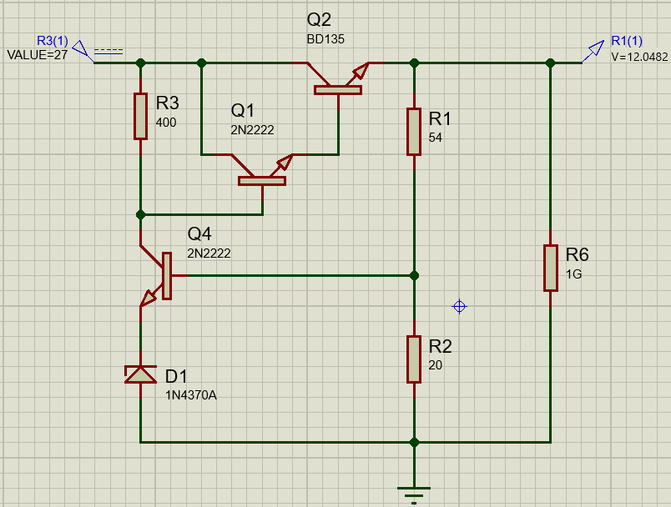

$$U_{х.х. }=12,0482 В$$

Изменяя сопротивление нагрузки и измеряя выходное напряжение и выходной ток, снимем нагрузочную характеристику стабилизатора.

Вычислим выходное сопротивление стабилизатора по формуле:

$$R_{вых}=-\frac{dU_{вых}}{dI_{вых}}$$

Для вычисления приращений выходного напряжения и выходного тока будем использовать участок стабилизации нагрузочной характеристики ($U_{вых}≈const$)

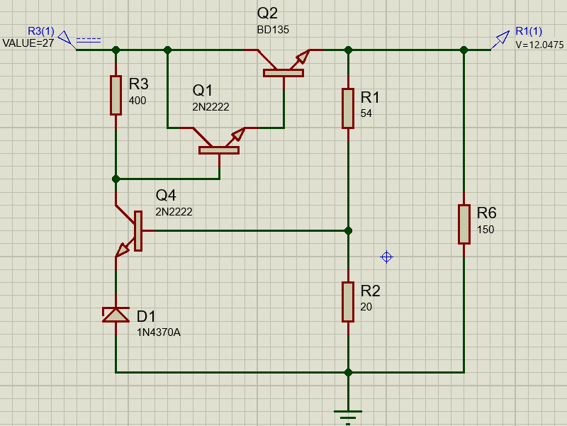

**Таблица измерений напряжения и тока источника при различных сопротивлениях нагрузки и входном напряжении 27 В.**

|  |  |  |
| --- | --- | --- |
| $$R_{н}, Ом$$ | $$U_{вых}, В$$ | $$I_{вых}, А$$ |
| ∞ | 12,0482 | 0 |
| 150 | 12,0475 | 0,080317 |
| 30 | 12,0454 | 0,40151 |
| 16 | 12,0433 | 0,752706 |
| 15 | 12,043 | 0,802867 |
| 14 | 12,0426 | 0,860186 |
| 5 | 12,0223 | 2,40446 |
| 3 | 11,9471 | 3,982367 |
| 2,5 | 11,8502 | 4,74008 |
| 2,2 | 11,0832 | 5,037818 |
| 2 | 10,4203 | 5,21015 |
| 1,8 | 9,70601 | 5,392228 |
| 1,6 | 8,93836 | 5,586475 |
| 1,4 | 8,1119 | 5,794214 |
| 1,2 | 7,22028 | 6,0169 |
| 0,8 | 5,21125 | 6,514063 |
| 0,6 | 4,07563 | 6,792717 |
| 0,4 | 2,83792 | 7,0948 |
| 0,2 | 1,48469 | 7,42345 |
| 0 | 0 | 7,78239 |

$$R_{вых}=-\frac{12,0433 В-12,0426 В}{0,752706 А-0,860186 А}≈6,51 мОм$$

Повторим измерения для входного напряжения ${0,7×U}_{вх}=18,9 В$

**Таблица измерений напряжения и тока источника при различных сопротивлениях нагрузки и входном напряжении 18,9 В.**

|  |  |  |
| --- | --- | --- |
| $$R_{н}, Ом$$ | $$U_{вых}, В$$ | $$I_{вых}, А$$ |
| ∞ | 11,8114 | 0 |
| 150 | 11,8101 | 0,078734 |
| 30 | 11,8062 | 0,39354 |
| 16 | 11,802 | 0,737625 |
| 15 | 11,8013 | 0,786753 |
| 14 | 11,8005 | 0,842893 |
| 5 | 11,7493 | 2,34986 |
| 4 | 11,32 | 2,83 |
| 3 | 9,84893 | 3,282977 |
| 2 | 7,75747 | 3,878735 |
| $$R_{н}, Ом$$ | $$U_{вых}, В$$ | $$I_{вых}, А$$ |
| 1,8 | 7,23919 | 4,021772 |
| 1,6 | 6,67936 | 4,1746 |
| 1,4 | 6,07349 | 4,338207 |
| 1,2 | 5,41649 | 4,513742 |
| 0,8 | 3,92477 | 4,905963 |
| 0,6 | 3,07553 | 5,125883 |
| 0,4 | 2,14573 | 5,364325 |
| 0,2 | 1,12472 | 5,6236 |
| 0 | 0 | 5,90665 |

$$R_{вых}=-\frac{11,802 В-11,8005 В}{0,737625 А-0,842893 А}≈14,25 мОм$$

Повторим измерения для входного напряжения ${1,5×U}_{вх}=40,5 В$.

**Таблица измерений напряжения и тока источника при различных сопротивлениях нагрузки и входном напряжении 40,5 В.**

|  |  |  |
| --- | --- | --- |
| $$R_{н}, Ом$$ | $$U_{вых}, В$$ | $$I_{вых}, А$$ |
| ∞ | 12,3136 | 0 |
| 150 | 12,313 | 0,082087 |
| 30 | 12,3114 | 0,41038 |
| 16 | 12,3099 | 0,769369 |
| 15 | 12,3097 | 0,820647 |
| 14 | 12,3094 | 0,879243 |
| 5 | 12,2986 | 2,45972 |
| 3 | 12,2664 | 4,0888 |
| 2 | 12,1489 | 6,07445 |
| 1,6 | 11,925 | 7,453125 |
| 1,4 | 11,352 | 8,108571 |
| 1,2 | 10,0999 | 8,416583 |
| 0,8 | 7,27154 | 9,089425 |
| 0,6 | 5,66187 | 9,43645 |
| 0,4 | 3,9083 | 9,77075 |
| 0,2 | 2,02598 | 10,1299 |
| 0 | 0 | 10,5171 |

$$R_{вых}=-\frac{12,3099 В-12,3094 В}{0,769369 А-0,879243 А}≈4,55 мОм$$

Результаты измерений сопротивлений стабилизатора представим в виде таблицы.

|  |  |  |  |
| --- | --- | --- | --- |
| $$U_{вх}, В$$ | 18,9 | 27 | 40,5 |
| $$R_{вых}, мОм$$ | 14,25 | 6,51 | 4,55 |

На основании полученных значений построим нагрузочную характеристику стабилизатора в программе MS Excel:

Воспользуемся Proteus для построения передаточной характеристики стабилизатора. При этом входное напряжение будем откладывать от нуля до удвоенного заданного $U_{вх}$.

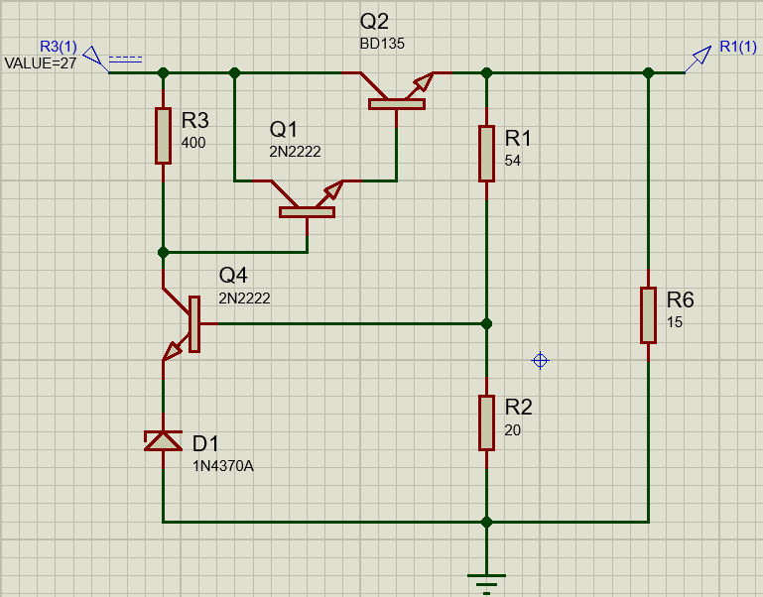

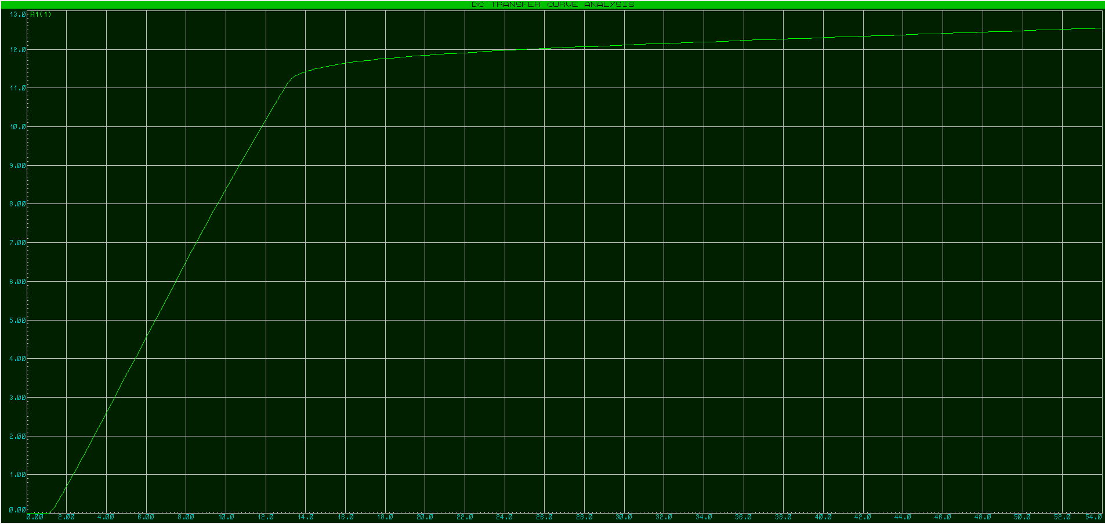

Выведем координаты точек передаточной характеристики в текстовый файл. Полученный текстовый файл экспортируем в программу MS Excel.

Повторим эти действия для значений нагрузки ${0,5×R}_{н}=7,5 Ом$ и ${2×R}_{н}=30 Ом$ и для бесконечно большой нагрузки (1 ГОм).

По полученным таблицам вычислим коэффициент стабилизации стабилизатора:

$$K_{ст}=\frac{dU_{вх}}{dU_{вых}}$$

Вычисление приращений будем проводить при номинальном значении выходного напряжения.

При $R_{н}=15 Ом$:

$$K_{ст}=\frac{27,216 В-26,622 В}{12,048 В-12,0341 В}=42,73$$

При $R_{н}=7,5 Ом$:

$$K_{ст}=\frac{27,108 В-26,514 В}{12,0385 В-12,0244 В}=42,13$$

При $R_{н}=30 Ом$: $$K_{ст}=\frac{27,108 В-26,514 В}{12,048 В-12,0341 В}=42,73$$

Для бесконечно большой нагрузки (1 ГОм):

$$K_{ст}=\frac{27 В-26,406 В}{12,0345 В-12,0482 В}=43,36$$

По полученным координатам построим графики передаточной характеристики.

Результаты измерений коэффициентов стабилизации представим в виде таблицы.

|  |  |  |  |  |
| --- | --- | --- | --- | --- |
| $$R_{н}, Ом$$ | 7,5 | 15 | 30 | ∞ |
| $$K_{ст}$$ | 42,13 | 42,73 | 42,73 | 43,36 |